İşlem - Öğrenci Otomasyonuna Giriş

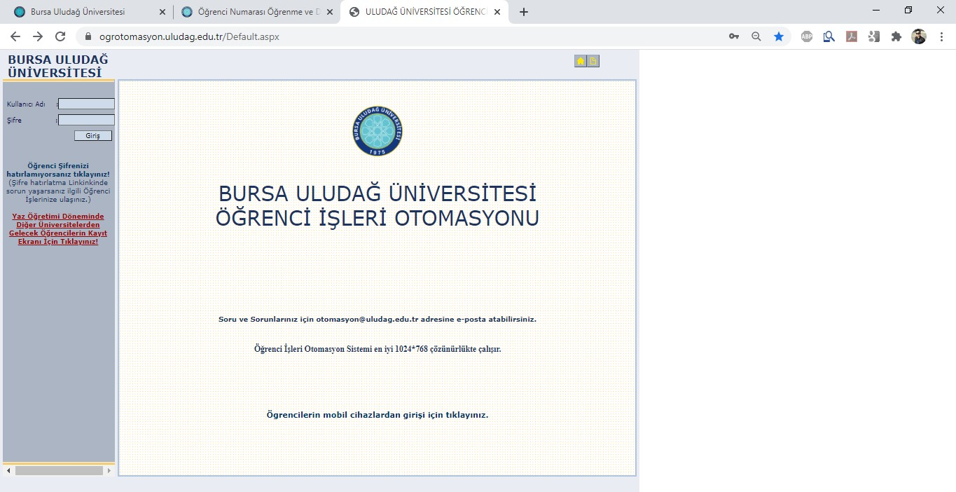

- öğrenci numarası ve şifre ile ogrotomasyon.uludag.edu.tr adresine gelinerek giriş yapılması gerekmektedir.

İşlem - Ders Kayıt ve Seçme İşleminin Gerçekleştirilmesi

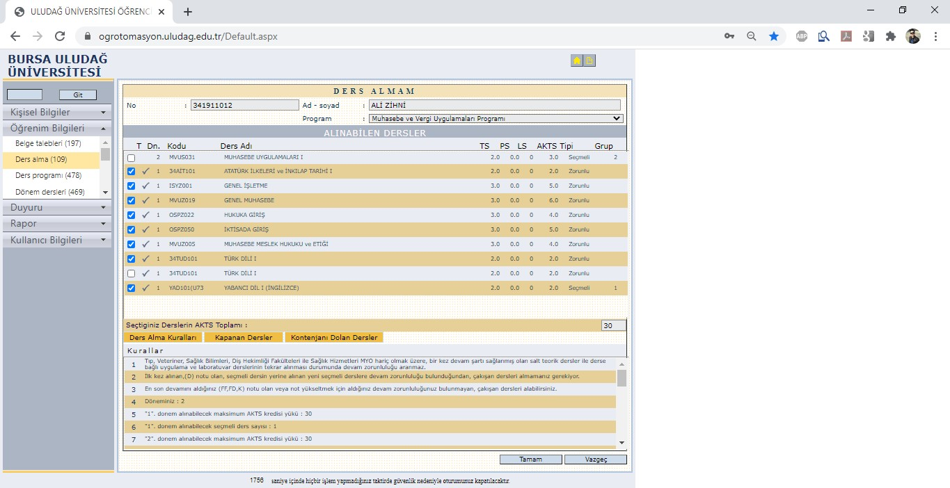

-Öğrenci otomasyonuna girişin ardından önce ''Öğrenim Bilgileri'' sekmesi, ardından sekme altında açılan ''Ders alma (109)'' sekmesine tıklanarak ders listesinin yer aldığı ekrana ulaşılması gerekmektedir. Öğrenci numarası 2220 ile başlayan öğrencilerin ekranda yer alan ders listesinin tamamını seçerek ''Seçtiğiniz Derslerin AKTS Toplamı'' kısmının kırmızı çerçeveli alandaki gibi ''30'' olmasını sağlamaları ve ardından ''Tamam'' butonuna tıklayarak Ders Kayıt ve Seçim İşlemlerini tamamlamaları gerekmektedir. Geçtiğimiz yıllarda kaydolan öğrencilerimizin, GANO'larının kendilerine sağladığı AKTS kredisine göre varsa öncelikle FF, FD ve D şeklindeki alt sınıf derslerini seçmeleri, ardından mevcut sınıf derslerini seçerek Ders Kayıt ve Seçim İşlemini tamamlamaları gerekmektedir.

-Ders alma kuralları kısmını okuyarak ders alma işlemini gerçekleştiriniz. Kurallarda dönem içinde alınacak maksimum kredi yükü , Hangi dönemde kaç adet seçmeli ders almanız gerektiği belirtilmiştir. Grup içerisinden almanız gereken ders sayısına özellikle dikkat ederek seçiminizi yapınız.
NOT: Karşınıza gelen yabancı dil derslerinden yalnızca birini seçebilirsiniz. Aynı anda iki adet yabancı dil dersi alınamaz.

